Bài tập về nhà 06 - 05/05/2026
Mã số sinh viên: 20235336
Họ và tên: Nguyễn Huy Hoàng
Bài 1:
﻿Lập trình lại ứng dụng telnet_server (slide 174) sử dụng kỹ thuật multiprocessing.
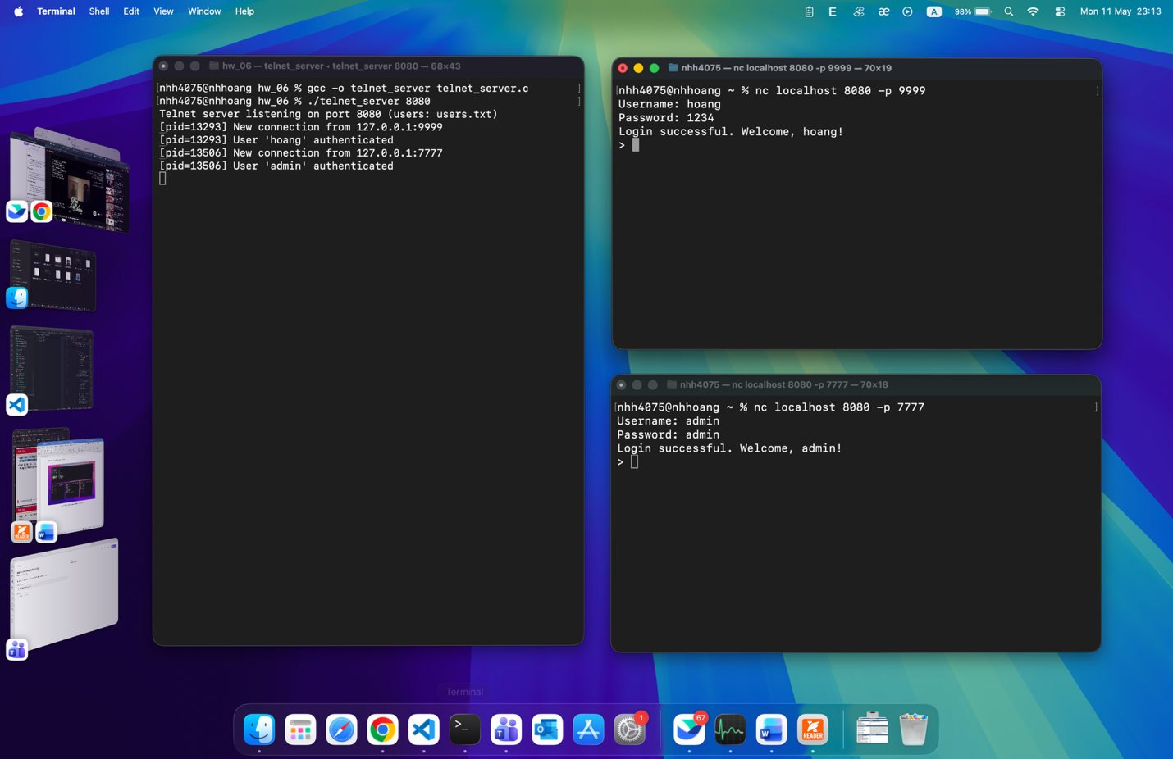
Hình 1: Demo các Client cùng kết nối đồng thời đến Server
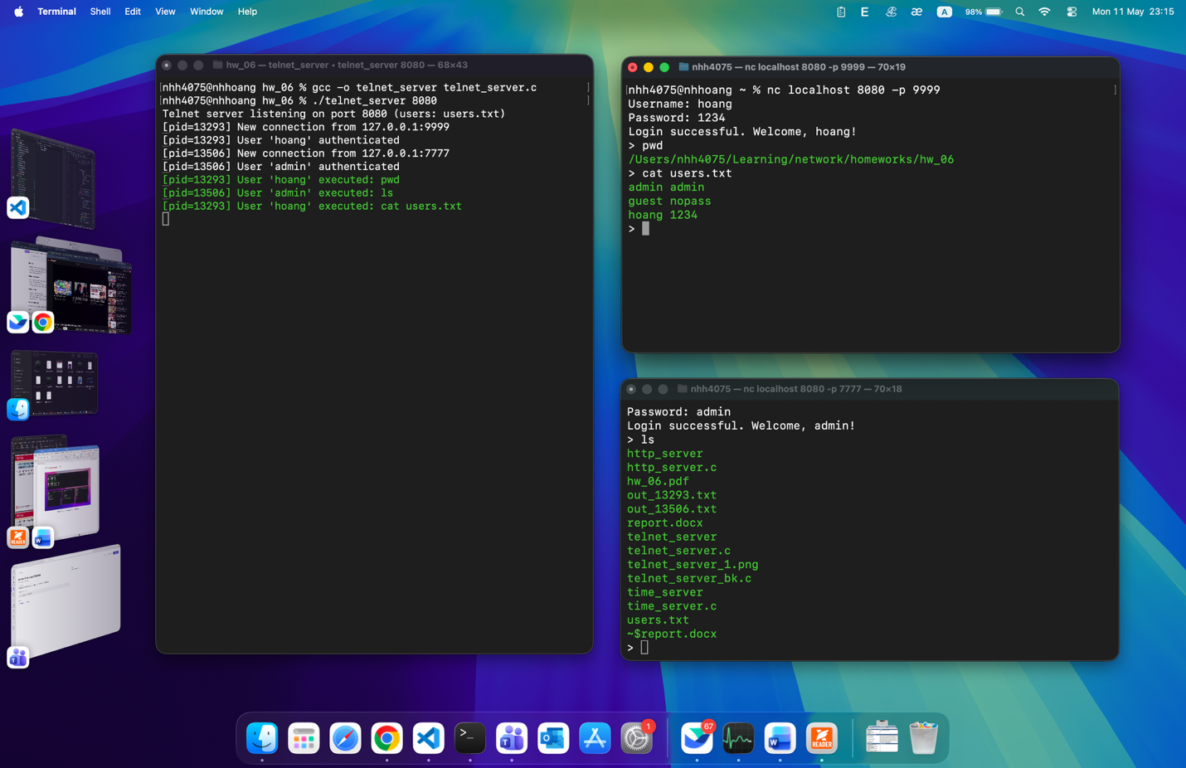
Hình 2: Demo các process xử lý song song các yêu cầu từ nhiều Client

Bài 2:
﻿Lập trình lại ứng dụng http_server (slide 154) sử dụng kỹ thuật preforking.
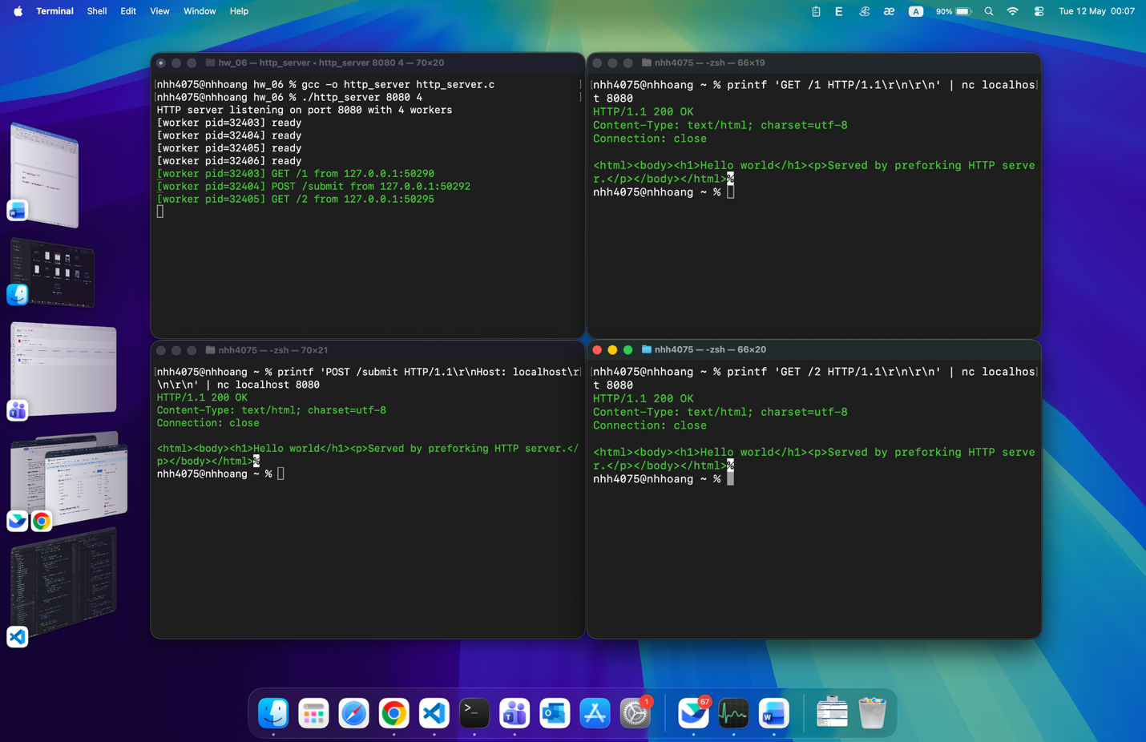
Hình 3: Demo các Client gửi HTTP đến Server với 4 preforking worker

Bài 3:
Lập trình ứng dụng time_server thực hiện chức năng sau:
Chấp nhận nhiều kết nối từ các client sử dụng kỹ thuật multiprocessing.
Client gửi lệnh GET_TIME [format] để nhận thời gian từ server, format là định dạng thời gian server cần trả về client. Các format cần hỗ trợ gồm:
dd/mm/yyyy – vd: 30/01/2023
dd/mm/yy – vd: 30/01/23
mm/dd/yyyy – vd: 01/30/2023
mm/dd/yy – vd: 01/30/23
Cần kiểm tra tính đúng đắn của lệnh client gửi lên server.
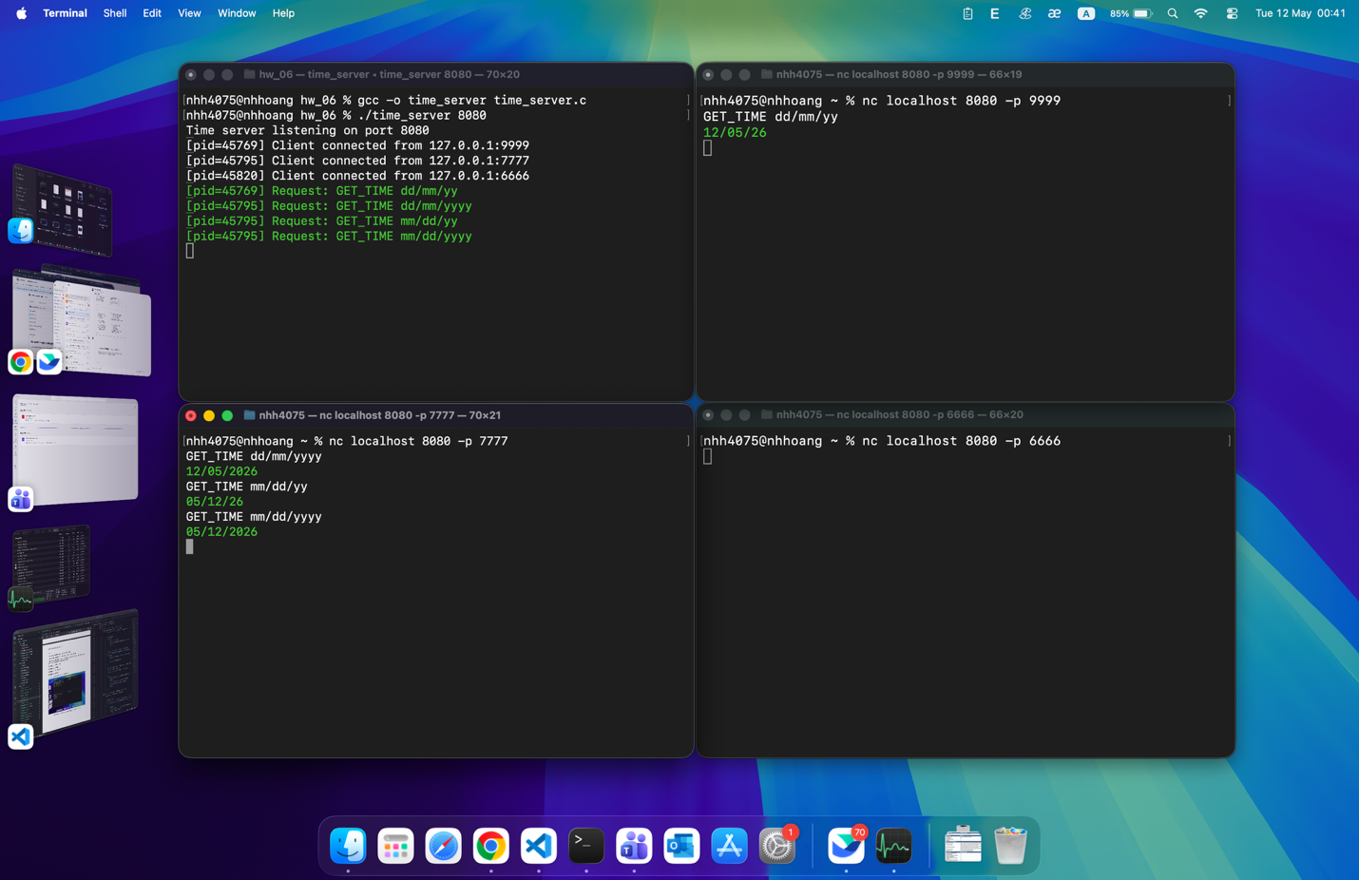
Hình 4: Demo các Client gửi yêu cầu GET_TIME đến Server multiprocessing
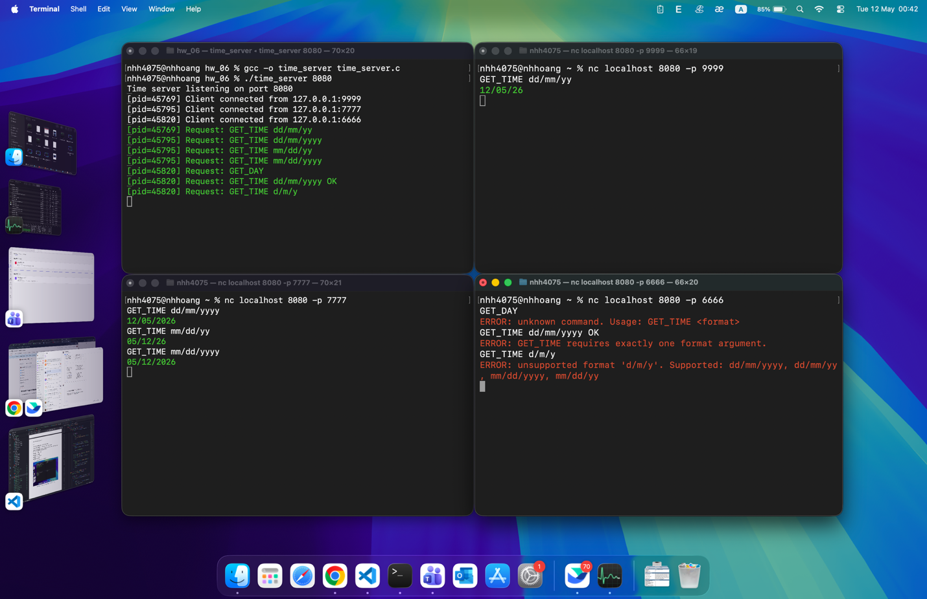
Hình 5: Demo kiểm tra tính hợp lệ của yêu cầu GET_TIME từ Client

